

讲座预告 | 考研阅读精刷全流程
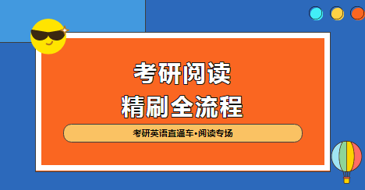

文章不理解？
答案找不到？
不知不觉，2023年考研已经进入倒计时，许多同学在后台留言：
英语阅读为何总是读不懂？
阅读题的答案真的找不到！
同义词替换题又难又多啊！
时间太紧张，我复习不完了......


同学们，不要慌！
跟对老师，掌握方法，抓住黄金复习期，一切都来得及！
中科教育“考研英语直通车”专题直播讲座特邀资深名师带领同学们在线刷题，分享独家解题技巧，帮助同学们直线提升答题正确率！
讲座预告

主讲老师 简介


丁艳飞 老师
原新东方国际部教研组组长，环球雅思教学主管，拥有英语专业四级、专业八级证书、TKT 国际英语教师资格证书（全5科满分）。
具有10年以上英语教学经验，潜心研究各类英语考试历年考题，深谙其变化规律，授课思路缜密严谨、条理清晰、诙谐幽默，为同学们定制系统科学的备考计划，帮助同学们脱离备考误区，掌握夺分“密钥”，提高实战能力。

讲座信息 速览
1.讲座主题：考研阅读精刷全流程
2.讲座时间：10月19日 19:00-20:00
3.讲座大纲：
快速理解文章大意
定位答案隐藏位置
控制阅读解题时间
轻松突破阅读障碍
4.参与方式：腾讯会议
（1）电脑端观看地址：
https://www.vipexam.cn/mobile/VIPExam_live/live.html
（2）手机端观看地址：


